Välkommen till NCHA Of scandinavia

Hej och välkommen till NCHA Of Scandinavia cutting förening, vi är glada att ha just dig med i våran förening och hoppas du kommer ha en bra tid hos oss och på våra tävlingar! Har du frågor eller funderingar, tveka inte att kontakta oss. Våra kontakt info finner ni på nchacutting.se under fliken kontakt/styrelse.

Cardskipper Information

Vi i Ncha Of Scandinavia använder oss av Cardskipper som kan laddas ner av alla mobiler och är kostnadsfritt att ladda ner och använda. Ditt medlemskort kommer att finnas i cardskipper då vi inte skickar ut papperskort längre och för att samla er på plattform där ni kan ta del av information snabbt och enkelt och ser nya nyheter som händer.

Med cardskipper följer några regler som måste tas till hänsyn när ni registrerar er för första gången som både medlem och första användare av cardskipper.

För att bli medlem i NCHA Of Scandinavia fyller ni i medlems ansökans blanketten som finns tillänglig på nchacutting.com hemsida, även när ni föryar era medlemskap.

Är det första gången ni ska använda er av cardskipper följer en liten instruktion nedan för hur ni går tillväga med eran registrering och inloggning.

Nedan följer Registrerings steg och hjälp vid registrering av Cardskipper:

- Ladda ner appen.
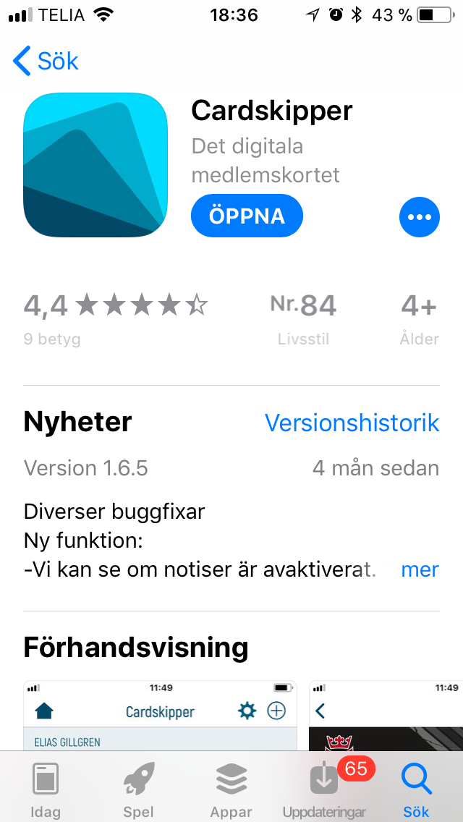

- Ni får ett sms från NCHA med en länk.
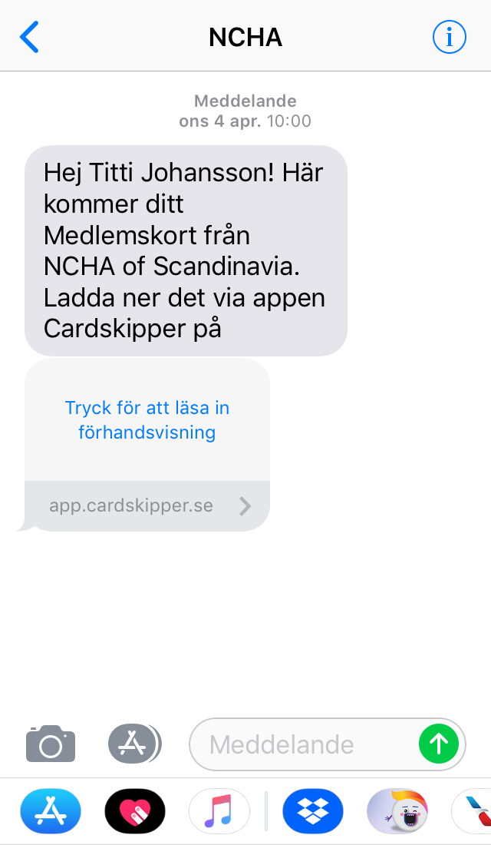
- Öppna länken.
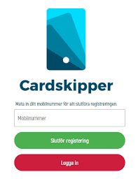
- Skriv in ert mobilnummer.

- Öppna eran Mail och gå in på mailet från Cardskipper.
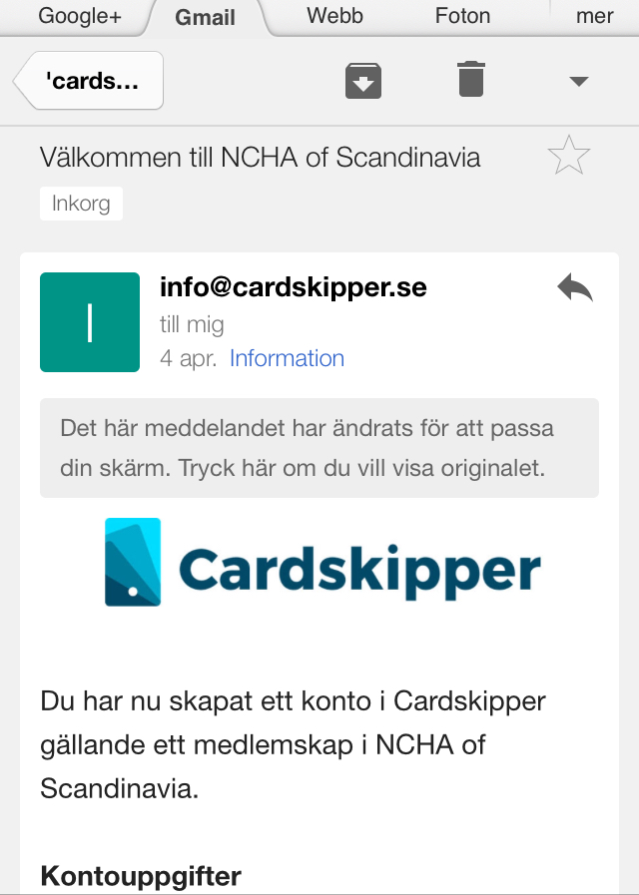
- Kopiera eller skriv ner lösenordet.
- Gå tillbaka till länken ni var på (rekommenderas att göra registreringen på mobilen och ha datorn bredvid er med mailet öppet.)
- Skriv in eran mail i “användarnamn” rutan och lösenordet i “Lösenord” rutan.
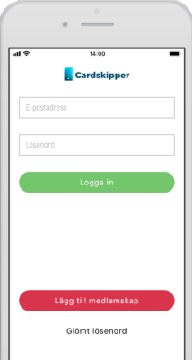
- Ni ska nu vara inne och kunna se ditt medlemskort.

Denna Process gäller enbart för ni som ska registrera er för första gången. Vi förlänger sedan bara giltighetstiden på erat medlemskort när ni fyllt i medlems ansökans blanketten för de nya året.

Vill ni avsluta ert medlemskort så kontakta oss och meddela så tas du bort

Kontakt: Titti Johansson: titti.johansson00@gmail.com

